SECTOR UTILITIES – 08/07/2022

EVOLUCION DE LOS ACTIVOS EN LA SEMANA

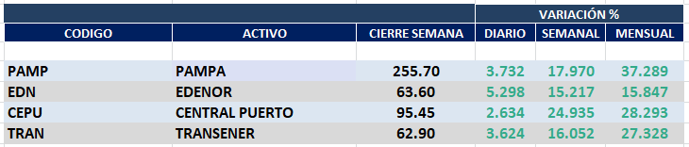
Muy positivo comportamiento semanal en el sector de utilities en el mercado local y en N.Y
TRAN cierra en $ 62,90 positiva en 16.05%
PAMP queda en $ 255,70 subiendo el 17.97% respecto del cierre anterior y en N.Y. cierra en us$ 20.96 arriba el 2.34% respecto del cierre anterior.
EDN finaliza la semana en $ 63,60 con suba de 15.22% respecto de la semana anterior y en N.Y. queda en us$ 4.24 bajando el -2.75% respecto del cierre anterior.
CEPU finaliza en $ 95,45 subiendo un 24.94% en pesos y en N.Y. cierra en us$ 3.12 con suba de 1.63% respecto del cierre semanal anterior.
Se activa señal de compra en PAMP, TRAN y CEPU.
Se mantiene posicion vendida en EDN.

PAMPA (Cierre al 08/07/2022 $ 255,70)
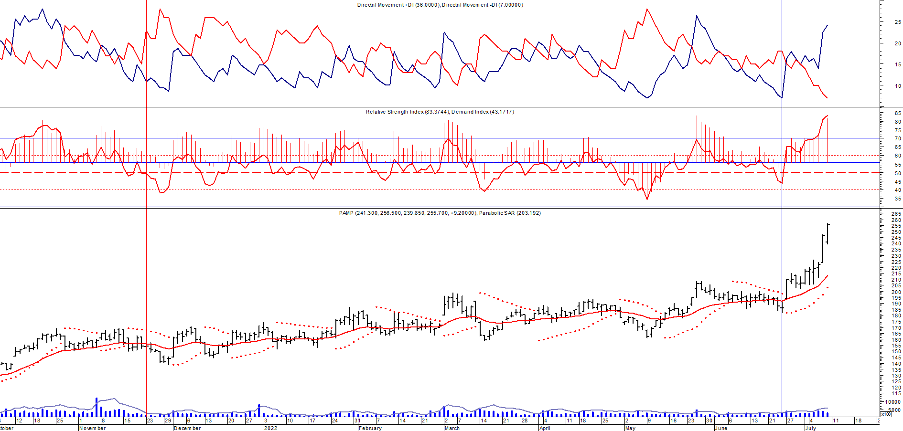

Señal de compra el 5/07 en $ 108,00.

Señal de venta el 13/07 en $ 115,00.

Señal de compra el 09/08 en $ 110,00.

Señal de venta el 24/11 en $ 155,00.

Señal de compra el 01/12 en $ 160,00.

Señal de venta el 11/03 en $185,00.

Señal de compra el 21/03 en $ 174,00.

Señal de venta el 29/04 en $ 178,00.

Señal de compra el 12/05 en $ 175,00.

Señal de venta el 22/06 en $ 190,00.

Señal de compra el 26/26 en $ 186,00.

Señal de compra el 12/12 en $43,00.

Señal de venta el 23/01 en $47.00.

Señal de compra el 03/04 en $ 38,00.

Señal de venta el 27/05 en $ 53,00

Señal de compra el 01/06 en $ 50,00.

Señal de venta el 12/06 en $ 49,00.

Señal de compra el 03/07 en $ 47,00.

Señal de venta el 04/12 en $82,00.

Señal de compra el 26/01 en $ 80,00.

Señal de venta el 23/02 en $ 80,00.

Señal de compra el 10/03 en $ 82,00.

Señal de venta el 25/06 en $ 104,00.

EDENOR (Cierre al 08/07/2022 $ 63,60)
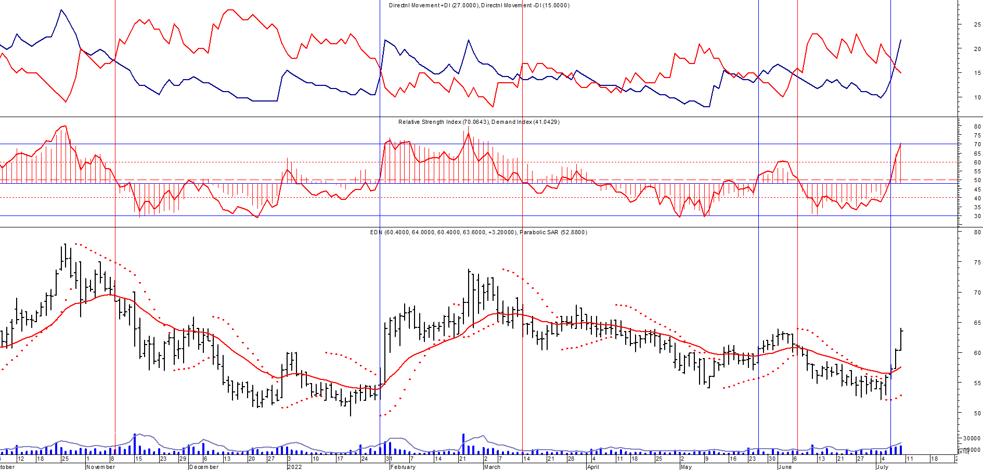

Señal de compra el 15/08/2018 en $ 44,00.

Señal de compra el 05/04 en $ 26,00.

Señal de venta el 6/07 en $ 38,00.

Señal de compra el 21/07 en $38,00.

Señal de venta el 09/11 en $ 68,00.

Señal de compra el 28/01 en $ 55,00.

Señal de venta el 14/03 en $ 65,00.

Señal de compra el 26/05 en $ 60,00.

Señal de venta el 07/06 en $ 60,00.

Señal de venta el 20/02/2019 en $ 53,00.

Señal de compra el 18/12/2019 en $ 21,00.

Señal de venta el 24/01 en $ 22,50.

Señal de compra el 27/04 en $ 16.00.

Señal de venta el 24/08 en $ 23.50.

Señal de compra el 30/09 en $ 22,00.

Señal de venta el 19/11 en $ 27,00.

Señal de compra el 26/11 en $ 26,50.

Señal de venta el 04/12 en $ 27,00.

TRAN (Cierre al 08/07/2022 $ 62,90)
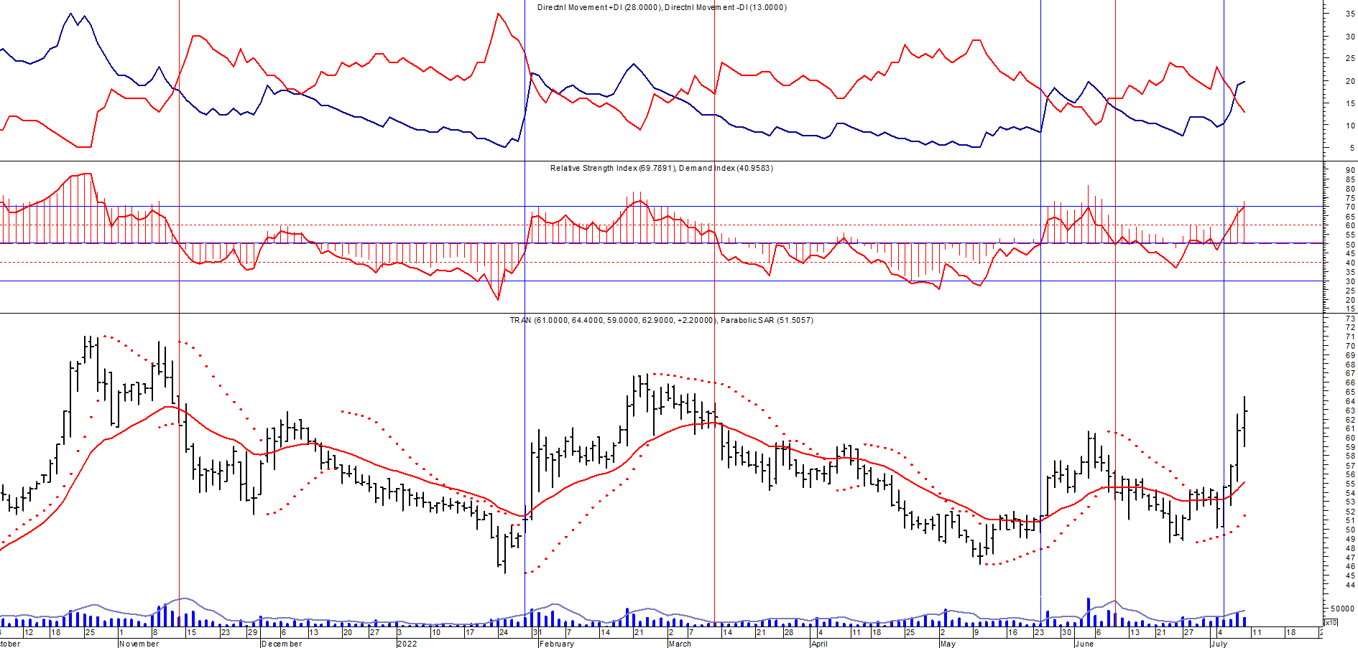

Señal de compra el 03/05 en $ 36,00.
Señal de compra el 28/01 en $ 52,00.
Señal de venta el 11/03 en $ 65,00.
Señal de compra el 24/05 en $ 51,00.
Señal de venta el 15/06 en $ 54.00.
Señal de compra el 07/04 en $ 54,50.
Señal de venta el 12/08 en $ 24,00.
Señal de venta el 7/02 en $ 28,00.
Señal de compra el 27/04 en $ 20,00.
Señal de venta el 12/06 en $ 26,00
Señal de compra el 06/07 en $ 25,00.
Señal de venta el 25/08 en $ 25,50.
Señal de compra el 24/09 en $ 24,50.
Señal de venta el 18/11 en $ 28,00.
Señal de compra el 26/11 en $ 27,50.
Señal de venta el 17/12 en $30,00
Señal de compra el 26/04 en $ 24,00.
Señal de venta el 12/11 en $ 61,00.

CEPU (Cierre al 08/07/2022 $ 95,45)
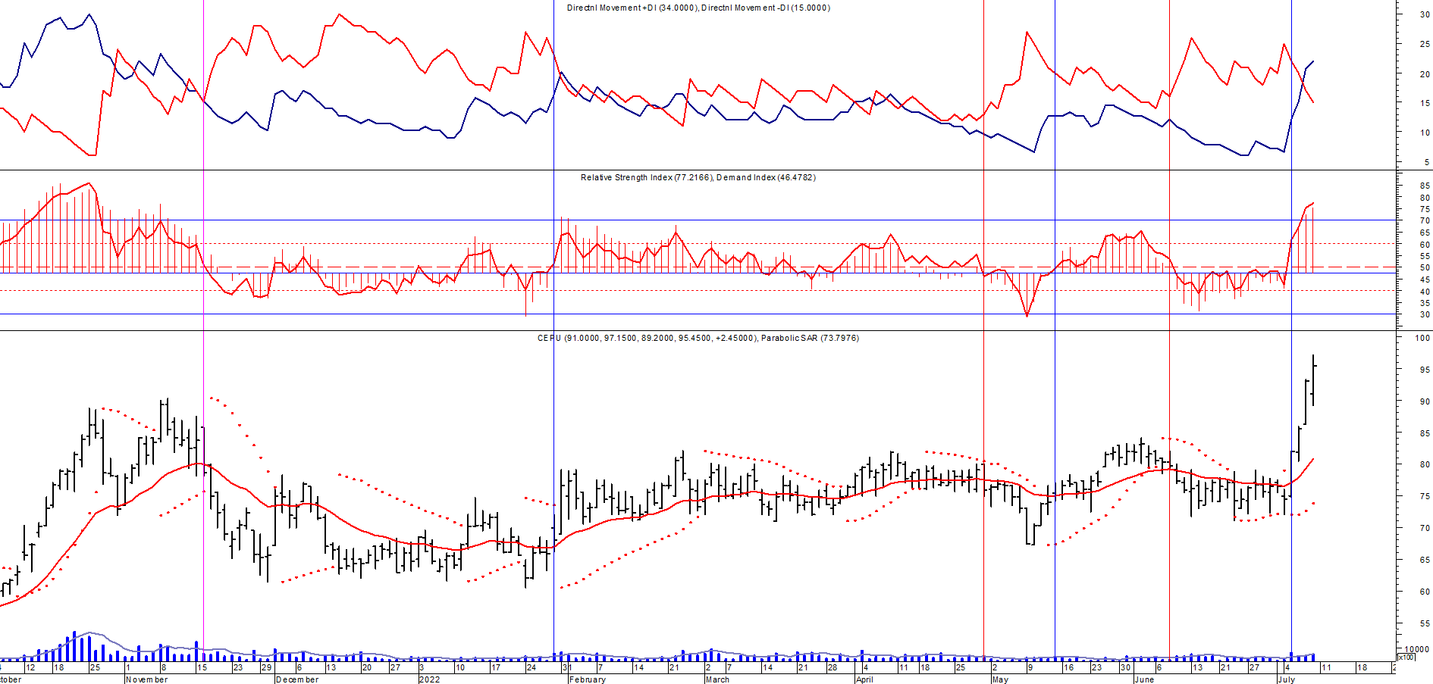
Señal de compra el 14/04 en $ 23,00.
Señal de venta el 12/06 en $ 30,00.
Señal de compra el 06/07 en $ 30,00.
Señal de venta el 03/09 en $ 31.00.
Señal de compra el 28/09 en $ 30,00.
Señal de venta el 14/12 en $ 39,00.
Señal de compra el 20/05 en $ 33,00.
Señal de venta el 16/11 en $ 78,00.
Señal de compra el 11/01 en $ 67,20.
Señal de venta el 29/04 en $ 80,00.
Señal de compra en $ 75,00.
Señal de venta el 08/06 en $ 80,00.
Señal de compra el 05/07 en $ 82,00.

